**La Méditation Sonore fait peau neuve !! Je vous propose**

***Une Relaxation sonore***

***ET Connexion aux cristaux***

**Mois de JANVIER : Mercredi 29 de 19H30-20H30**

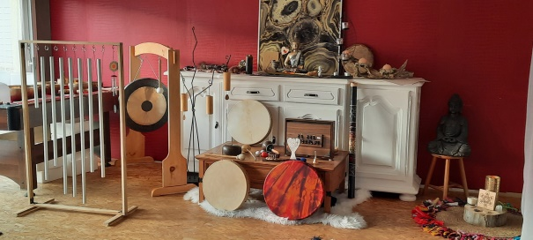

***aux sons des bols tibétains, bols en cristal, carillons,tambours et autres instruments...***

**Un instant pour soi !**

Ce mois-ci, découvrez de nouveaux instruments et laissez-vous guider par des sons apaisants en connexion avec l’énergie des cristaux.

*Je vous propose un moment de relaxation intense où bols tibétains, bols en cristal, carillons, tambours et bien d’autres instruments … ET LES CRISTAUX s’unissent pour votre bien-être, plus qu’une simple méditation je vous propose un soin, une parenthèse pour vous reconnecter à votre être profond, cette expérience méditative inédite vous permettra de renforcer la connexion avec l'univers et éveiller la conscience spirituelle, elle apaise le mental, réduit le stress, l’anxiété et la fatigue physique et émotionnelle et vous permettra de réaccorder les différentes zones de votre corps pour retrouver unité et harmonie !*

Vous pouvez amener vos zafus ou tapis (des tapis seront tout de même à disposition pour celles et ceux qui le souhaitent), prévoir un plaid.

  Lieu: 6 rue du Levant

26130 SAINT PAUL 3 CHATEAUX

Téléphone : 06 03 41 08 49

Durée: 1h

Prix libre